Modena
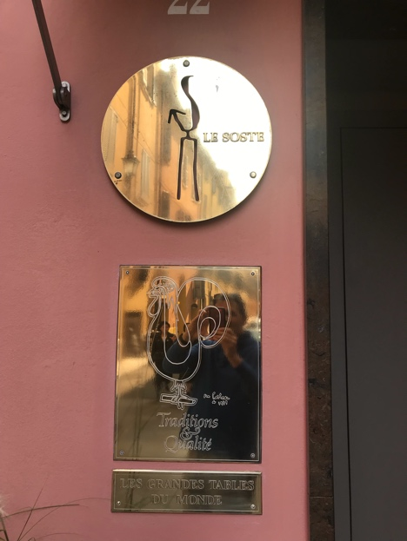
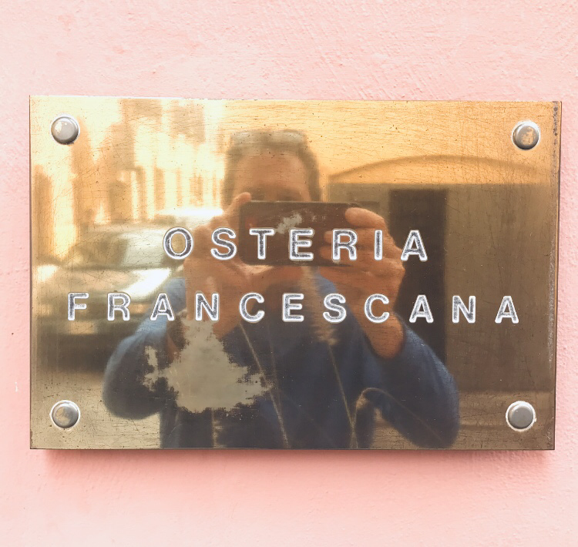
Per me… Il paradiso!

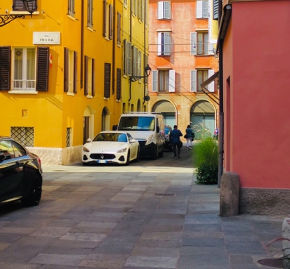

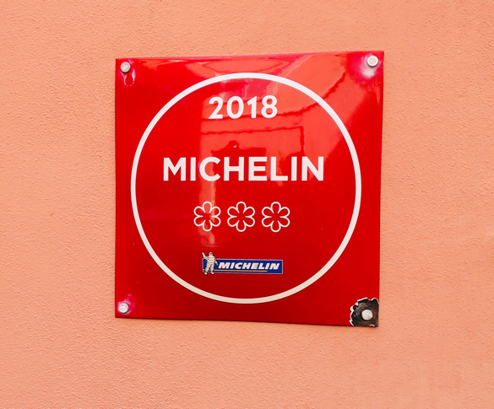
Sono andato a visitare la città, si chiama Modena. Secondo me, la città di Modena ha molte caratteristiche simili di Bologna eccetto la città è un po’ più piccola ma anche più pulita. Il motivo alla base della mia scelta di visitare questo città è il ristorante che si chiama Osteria Francescana. Sotto la direzione dello chef celebre Massima Bottura questo ristorante è considerato di essere il migliore ristorante in tutto il mondo.
Ero davanti ristorante circa 45 minuti, guardando le personali che stavano preparando per il giorno e per un ristorante pieno dei clienti... Stavo sperando di vedere il Maestro perche ho visto la sua macchina che era parcheggiata davanti il ristorante. Ma no… Non è capitato per me…Comunque, tutta la esperienza mi ha aiutato realizzare un sogno. Solamente stare in piedi davanti questo luoghi era basta.

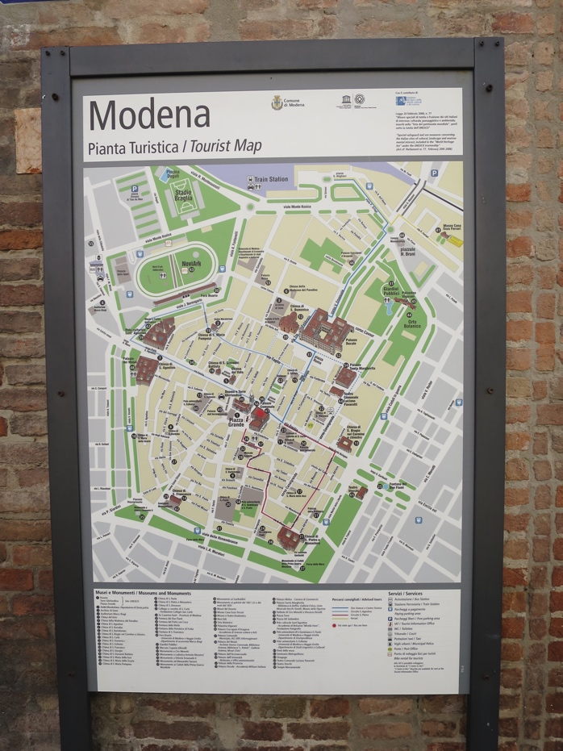
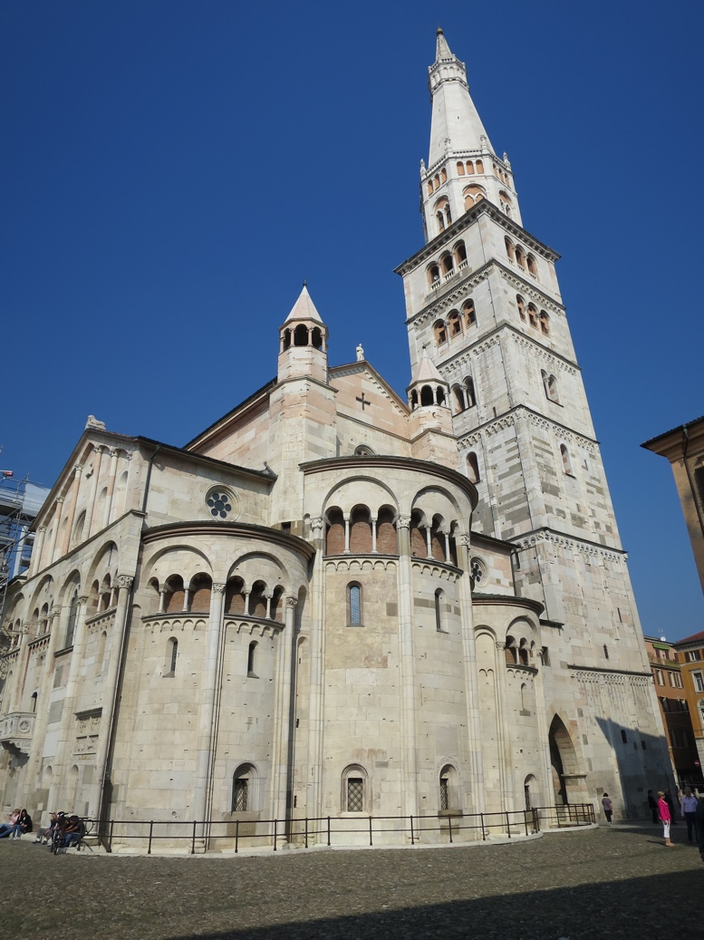
Modena è un posto molto vivace, pieno di attività e luoghi da visitare. Una gran parte dei luoghi erano in restauro quindi non potevo vedere tutto ma il Duomo era spettacolare e il museo di Ferrari è molto interrestante anche se è un po’ piccolo e senza eccitazione.
Due storie… Ho incontrato una donna cinese che si è persa e non è riuscito a comunicare in Italiano o inglese. Lei non aveva soldi e cercava una banca. Appena mi sono accorto che lei poteva parlare solomente cinese, ho usato il App – SAYHI – per comunicare. Ho parlato a cellulare in italiano e il App ha tradotto tutto in cinese. Incredibile! Ero in grado di trovare la banca e la donna era molto grato per l’aiuto.
Anche, al museo di Ferrari ci sono molte automobili in mostra. Una campione incredibile della storia di Ferrari – Signore Ferrari, la sua compagnia e l’evoluzione della macchina. C’era una macchina senza un allarme. Due americani hanno deciso di salire nella macchina. Fottuti idiota! Una guardia ha urlato attraverso la stanza…. “Questo è un museo - non è un showroom!!!!” La termine, “Ugly Americans” a volte e proprio applicable di una situazione come questa.

